TISKOVÁ ZPRÁVA
VÁNOCE BLÍZKÉ PŘÍRODĚ
Brno, 20. listopadu 2018
Výroba originálních adventních kalendářů, rozsazování mladých jedliček a spousta tipů na Vánoce šetrné k přírodě. To všechno nabídnou dvě vánoční akce Lipky, letos netradičně již před adventem.
Ještě než si na adventním věnci zapálíte první svíčku, přijďte se na adventní atmosféru naladit na Vánoční Lipku na pracoviště Lipová. Odpoledne 29. a 30. listopadu se bude celým domem linout vůně jedlového chvojí a včelího vosku, která všechny nakazí tou správnou náladou. „Vánoční Lipka je naše tradiční akce, pořádáme ji již po sedmadvacáté. Letos jsme se rozhodli, uspořádat ji dříve, abychom mohli návštěvníkům nabídnout inspiraci na dobu adventní, mimo jiné adventní kalendáře bez sladkostí. Chybět ale nebude ani tvoření drobných dárečků a jejich balení šetrné k přírodě,“ říká Kateřina Vrtalová, organizátorka akce z pracoviště Lipky Lipová.
O den později, v sobotu 1. prosince mohou rodiny s dětmi zavítat na akci Od Martina do Tří králů, která se koná na Jezírku u Soběšic. V okolní přírodě bude připravena lesní stezka. Dozvíte se na ní, jak se lesní zvěř přizpůsobuje zimnímu období a nízkým teplotám. Když vám bude venku zima, nechte se vůní přilákat do tee-pee, bude se tam pro vás na ohni vařit dětský punč i káva. A pokud na zahřátí nepomůže ani horký nápoj, přijďte za námi dovnitř. V 11 a 13 hodin vás bude u pece čekat povídání
o tradicích adventní doby a Vánoc. Během celého dne si můžete vyrobit dřevěné hračky, upéct perníčky nebo si vytvořit ozdoby z oříšků.
Podobných akcí s programem pro děti i dospělé pořádá Lipka během roku hned několik, například také u příležitosti Velikonoc, otvírání studánek a dalších svátků vážících se k českým tradicím nebo
k oslavě přírody.
Podrobnosti:
• 29. a 30. listopadu 2018, vždy 15.00–18.30 hodin – Vánoční Lipka
Lipka, pracoviště Lipová, Brno-Pisárky, Lipová 20
Bližší informace najdete na www.lipka.cz/lipova.

• 1. prosince 2018, 10–15 hodin – Od Martina do Tří králů
Lipka, pracoviště Jezírko, Brno-Soběšice
Bližší informace najdete na www.lipka.cz/jezirko nebo na www.facebook.com/lipka.jezirko.

Kontakt:
• Od Martina do Tří králů – Mgr. Eva Kazdová, E: eva.kazdova@lipka.cz, T: 545 228 567
• Vánoční Lipka – Amálie Čípková, E: amalie.cipkova@lipka.cz, T: 736 473 732

Fotografie v tiskové kvalitě:
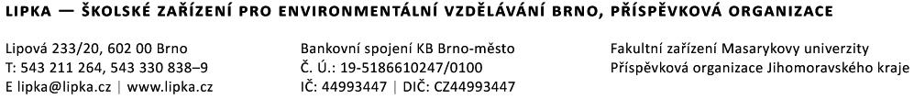
www.uschovna.cz/zasilka/GUWG3MY8KEV49HRG-5MM

